5. POVRŠINE ZA OBLAGANJE

5.1. VRSTE PODLOGA

Prije početka oblaganja treba znati materijal podloge koji će utjecati na birani sustav oblaganja kao i način izvođenja radova.
Podloge mogu biti:
- vanjski zidni i podne površina
- unutarnjih zidnih i podnih površina
- stupova
- stropova
- kada
- umivaonika
- sudopera

Zidovi i stropovi kao podloge mogu biti:
- ožbukana opeka
- betonirani zid
- porobeton ( Ytong )
- gips kartonske ploče
- stare obloge
Podovi kao podloge mogu biti:
- betonski
- cementni estrih
- suhi estrih sa gipskartonskim pločama
- hidroizolacijski premazi

5.2. IZRAVNAVANJE ZIDOVA

Nakon izvedbe svih instalacija, kuću treba iznutra "obući" odnosno izvršiti unutarnje žbukanje i tako izravnati zidove . Prije unutarnjeg žbukanja, potrebno je odlučiti na koji način ćemo izvesti unutarnje žbukanje.

Postoje 4 osnovna načina:
5.2.1.Žbukanje na klasični način
5.2.2. Strojno žbukanje
5.2.3.Oblaganje zidova, gips karton pločama
5.2.4. ETICS sustavi – vanjska oblaganja

5.2.1.Žbukanje na klasični način – ručno
- Zidovi koji se žbukaju moraju biti suhi, i bez izbočina, rupa i neravnina.
- Fuge zidova moraju biti 1,5 – 2 cm prazne, neispunjene mortom. U tako pripremljene fuge ulazi mort što osigurava dobru vezu sa zidnom površinom . Zidovi moraju biti vertikalni.
- Zid se prije nabacivanja morta "grundira" što znači da se na goli zid najprije nabaci cementni špric 1:3 , kako bi se zid učinio pogodnim da se na njega uhvati žbuka. Ta podloga mora biti vrlo žitka, gotovo tekuća, a kako je u toj podlozi puno cementa, masa nakon bacanja na zid vrlo brzo steže i suši se. Nabacuje se sa zidarskom žlicom
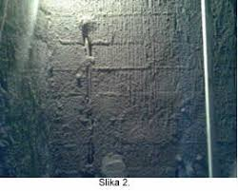

- GRUBO ŽBUKANJE
Nakon par sati, na tu podlogu, nabacuje se mort u omjeru 1:2:6 C:V:P . Mort mora biti vrlo žitak, da se lako uhvati za zid. Mort se nabacuje zidarskom lopatico a izvlači s aluminijskom stazom. U pravilu se najprije nabacuje plafon.
Prvo se izrađuju točke pa vodilice koje kada vežu služe za vođenje staze za popunjavanje između vodilica tj za niveliranje ravnine.Te vodilice se moraju posušiti tako da prst na pritisak ne smije ulaziti u njih. Isti postupak se primjenjuje i na zidovima.
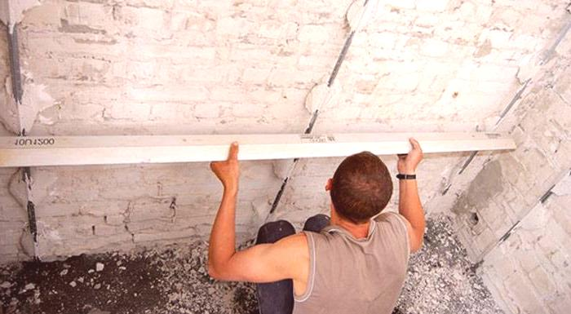

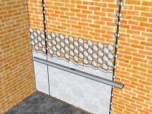
Provjerava se ravnina zida i žbuka se od gore prema dole

FINO ŽBUKANJE
Nakon grubog žbukanja cijele prostorije ostavimo da se suši oko 24 sata. Kad se posušilo, prilazi se "finom" zaglađivanju ožbukane površine. Fina žbuka se sastoji od vapna , pijeska i vode .To se vrši finim pijeskom ili prosijanim pijeskom koji je fine granulacije. Na grubo nabacanoj žbuci mekani fini sloj se zaglađuje plastičnim i stiropor gladilicama, i to kružnim pokretima sve dok zid nije potpuno gladak.

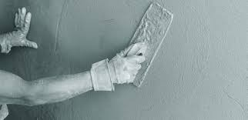

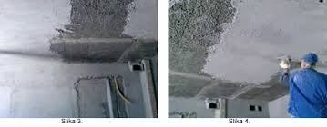

5.2.2. Strojno žbukanje
Danas se sve više primjenjuje strojno žbukanje koje se od klasičnog načina razlikuje po tome što se izvodi sa strojevima. To su strojevi koji miješaju žbuku u koju se dodaje i gips za brže stezanje morta. Mort se u miješalicama miješa i sistemom cijevi pod pritiskom nanosi na zid. Na zid se prije toga postavljaju profili od plastike ili aluminija koji garantiraju ravninu istu debljinu morta na zidovima. Taj postupaj je brži, ali je skuplji i zahtijeva posebnu opremu
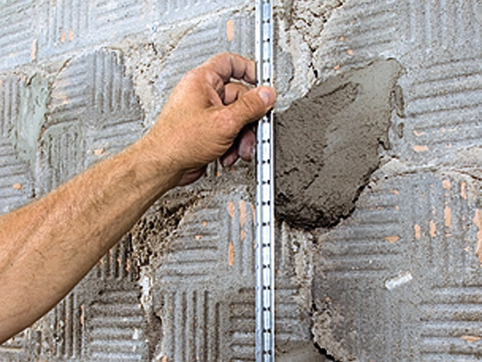
Ugrađivanje vodilica na ravnini zida

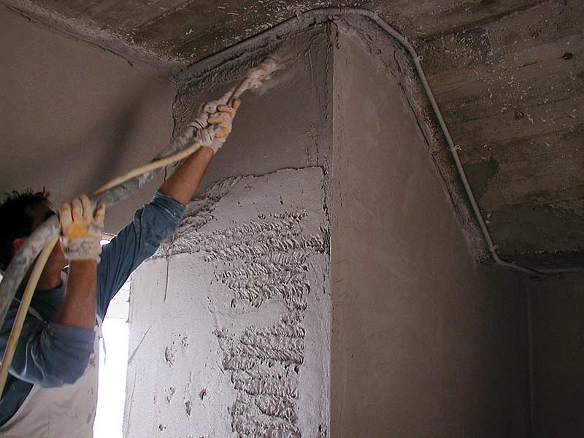
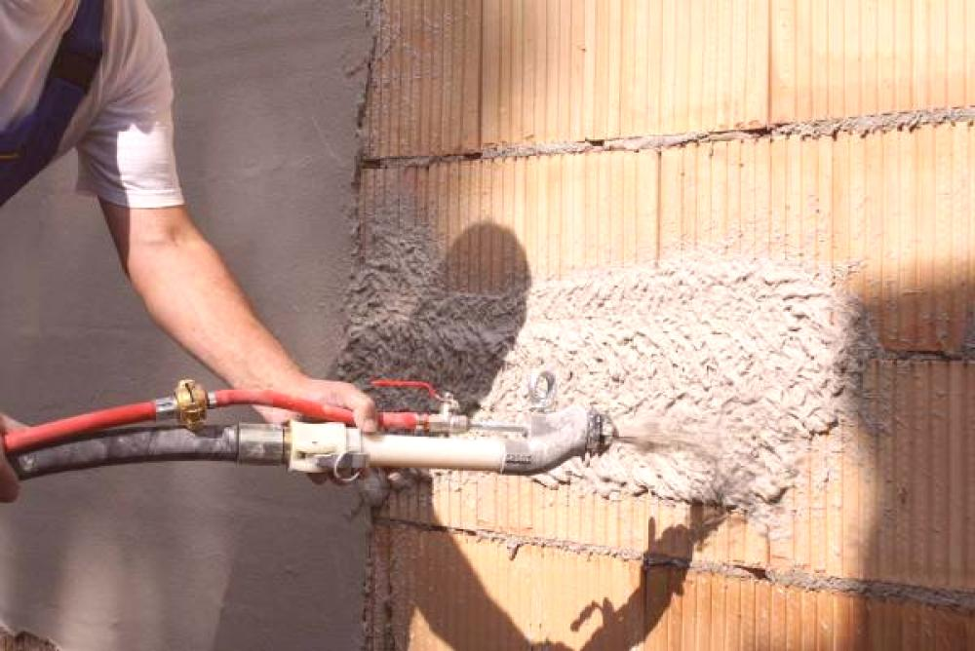

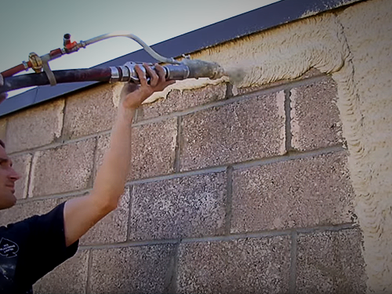
Nanošenje strojne žbuke
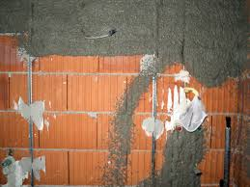
Djelomično nanesena strojna žbuka

IZNIMKA – povratak prirodi
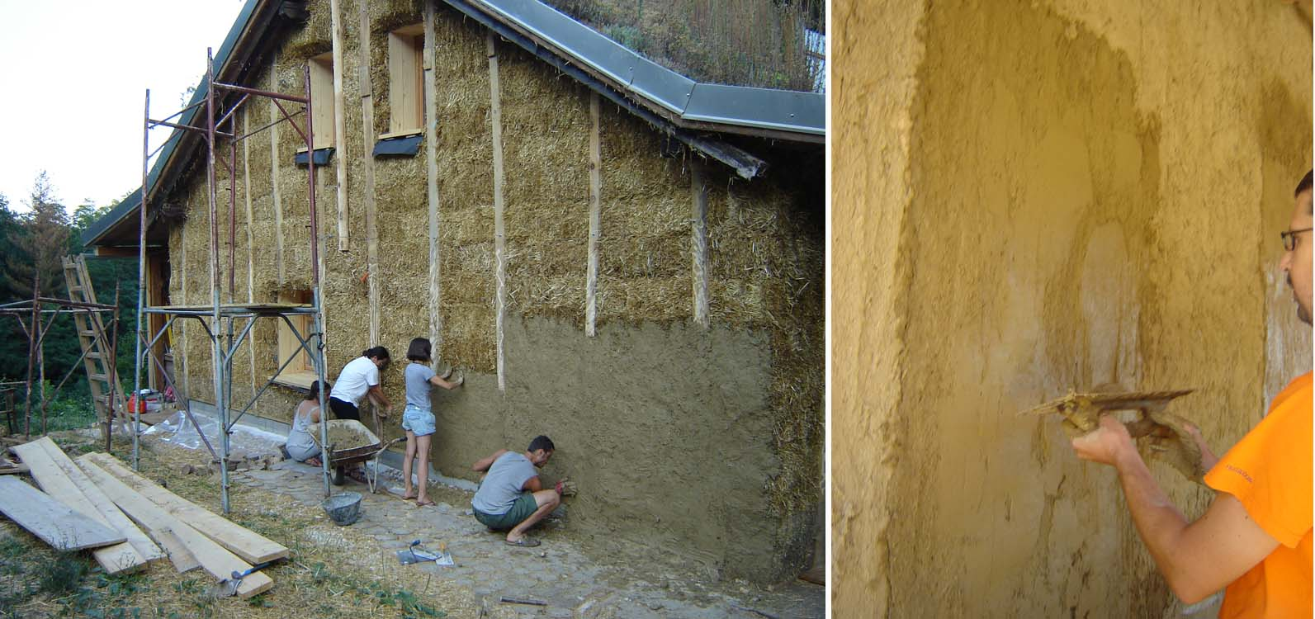
Žbukanje kuća od slame

5.2.3.Oblaganje zidova, gips karton pločama
Ukoliko se odlučimo za polaganje gips karton ploča bez žbukanja- na zid se polažu metalni profili te se na njih vijcima pričvršćuju gips karton ploče . Ispod ploča se postavlja izolacijski sloj od mineralne vune ili stiropora čija debljina je određena ovisno materijala od kojih je zidan zid i koje već obloge postoje sa vanjske strane ali svakako minimum 5 cm.
Ako su ploče na vanjskom zidu potrebno je neposredno ispod postaviti foliju kao parnu branu koja će sprečavati kondenzaciju vodene pare. Ploče se spajaju trakama od netkanog tekstila, staklenim vlaknima te se ispunjavaju masom za ispunu, i masom za izravnavanje neravnina i tragova vijaka. Vijci za ploče su posebni.
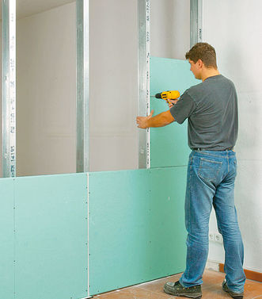
Pričvršćivanje ploča na metalne profile

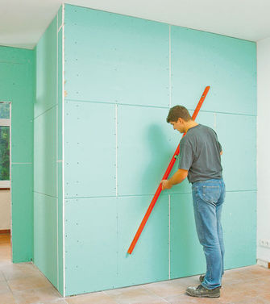
kontrola vertikale

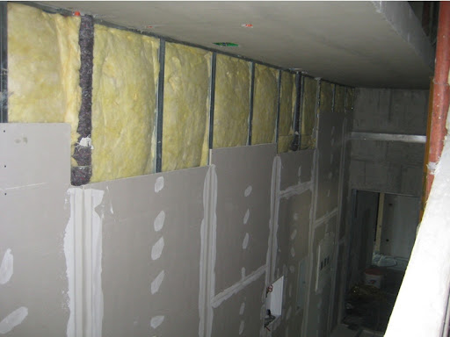
umetnuta mineralna vuna između metalnih nosača

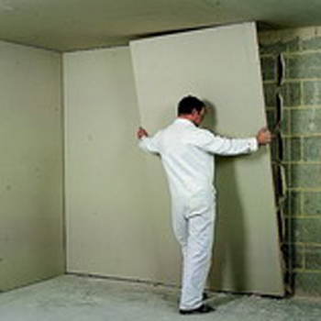
polaganje ploča na zidove na profile umjesto žbukanja

Pitanje :
Veličina gips kartonskih ploča -

5.2.4. ETICS sustav – vanjska oblaganja
Skripta
Strukovni-dio-zanimanje-FASADER – 54 – 58 strana

5.2.5. Kontrola zidnih površina

- vrši se detaljno i savjesno
- na zidovima je teško postignuti apsolutnu stvarnost pa je česta pojava neravnina nekvalitetni materijal i lože izvedeni radovi.
- zidovi moraju biti vertikalni – provjera viskom ili libelom ili pravokutnikom
- dodirne površine podloga poda i zida moraju biti na istoj ravnini
- mjere se dužine dijagonala koje moraju biti iste i tada se zidovi sudaraju pod pravim kutom
- za zidove kupaonice najprije se izvodi HI i to 30 cm iznad ležeće kade i 75 cm iznad ruba tuš kade
- provjera pravog kuta – pravokutnikom, sa 3 metra koji zatvaraju pravi kut ( 60x80x100cm), prislanjanjem velike pločice

5.3. PRIPREMA PODLOGA – PODOVA

Podloge – načine izrade učimo u 2 razredu
- betonski
- cementni estrih
- suhi estrih sa gipskartonskim pločama
- hidroizolacijski premazi

5.3. Kontrola podnih površina

Ovisi o načinu polaganja
- ako se pločice polažu na cementni mort – podloga mora biti čista i ravna na koti 103 cm od vagrisa. Podloga može biti hrapava – nekada
- polaganje na ljepilo – podloga mora biti čista ravna i glatka na koti 101 cm od vagrisa
- kose površine poda – podna površina mora biti ravna sa padom prema slivnicima. Slivnici su položeni min.20 cm od zida.
Potrebno je provjeriti:
- da li zidovi zatvaraju pravi kut – provjera sa pravokutnikom, 3 metra
- vagrisom provjeravamo visinu podne podloge- 100 + obložni sloj ( pločice na ljepilo )
- podloga mora biti ravna što postižemo odmah ili naknadno
a) sa samoizravnavajućim smjesom
b) dodavanjem tankoslojnih materijala za izravnavanje
c) izradom novog estriha za veća odstupanja ( više od 3 cm razlike)
Nekvalitetne podne podloge
- sadrži aktivne soli
- nauljene su
- sa rupicama , smrznute su
- imaju pogrešne padove
- imaju pukotine zbog slijeganja
- prehrapave ili preglatke
- veće neravnine
- od 0,5 cm na dužini 2 m na zidu a 1 cm na dužini od 2 m za pod – to su dozvoljena odstupanja ako se polaže u cementni mort a ako polažemo u ljepilo odstupanja nisu dozvoljena
- upijaju suviše vode

